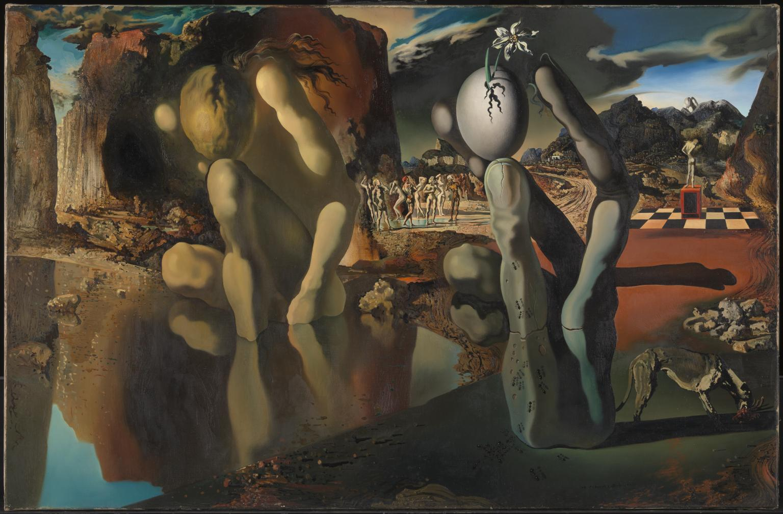

Obr. č. 1: Salvator Dalí - Metamorphosis of narcissus

1, Výtvarná parafráze

Obr. č. 1 - Na základě vlastní fantazie dle výtvarné parafráze obrazové přílohy vytvoř dílo na formát A3, volnou technikou, do kterého vhodně zakomponuj nejčastěji používaný motiv Zorky Ságlové.

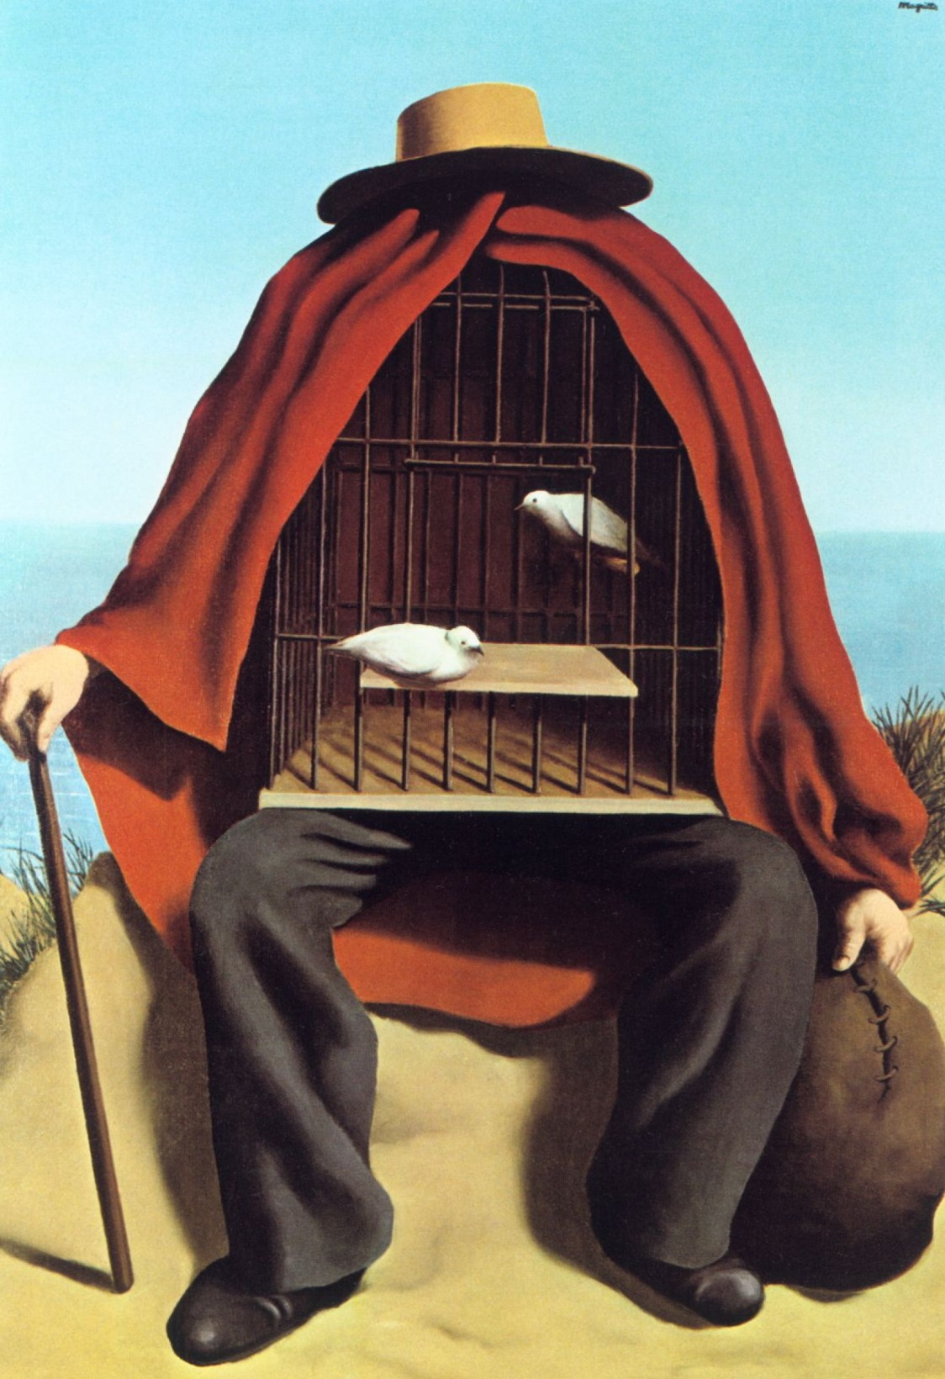

Obr. č. 2: René Magritte - The therapist

1, Výtvarná parafráze

* Obr. č. 2 - Na základě vlastní fantazie dle výtvarné parafráze obrazové přílohy vytvoř dílo na formát A3, technikou monotyp.

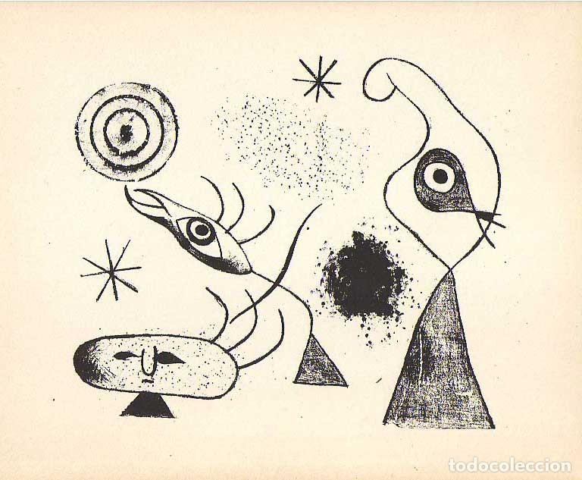

Obr. č. 3: Joan Miró – Barcelona Series

1, Výtvarná parafráze

* Obr. č. 3 - Na základě vlastní fantazie dle výtvarné parafráze obrazové přílohy vytvoř dílo na formát A3, ve stylu fauvistů.

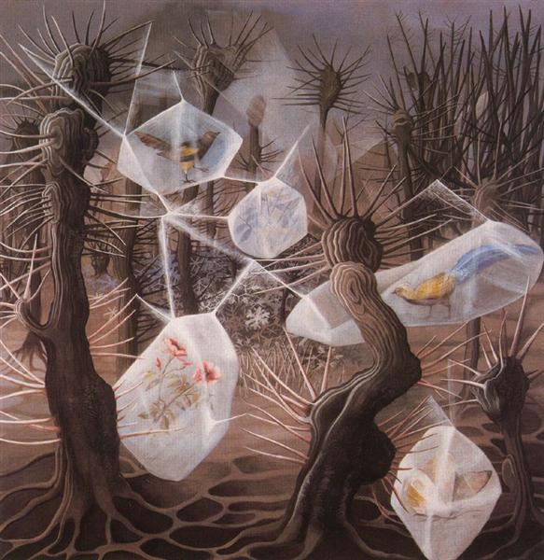Obr. č. 4: Remedios Varo - Allegory of winter

1, Výtvarná parafráze

* Obr. č. 4 - Na základě vlastní fantazie dle výtvarné parafráze obrazové přílohy vytvoř dílo na formát A3, v monochromních barvách.

4, „Enviromentální fragmenty“

* Soubor fotografií č. 1 (země)- Dle vlastní fantazie vytvoř plastické dílo na formát A3.

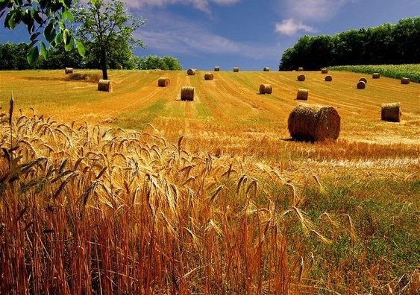

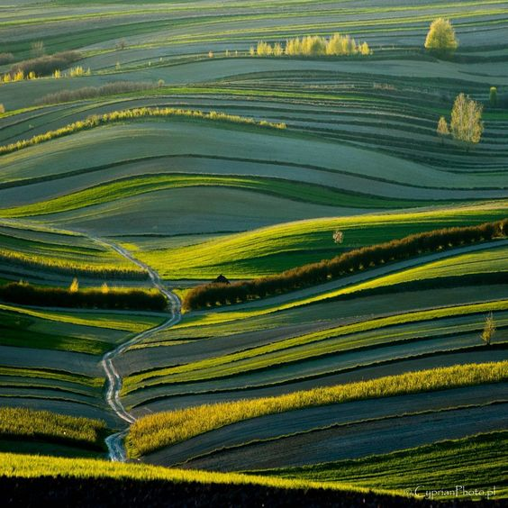

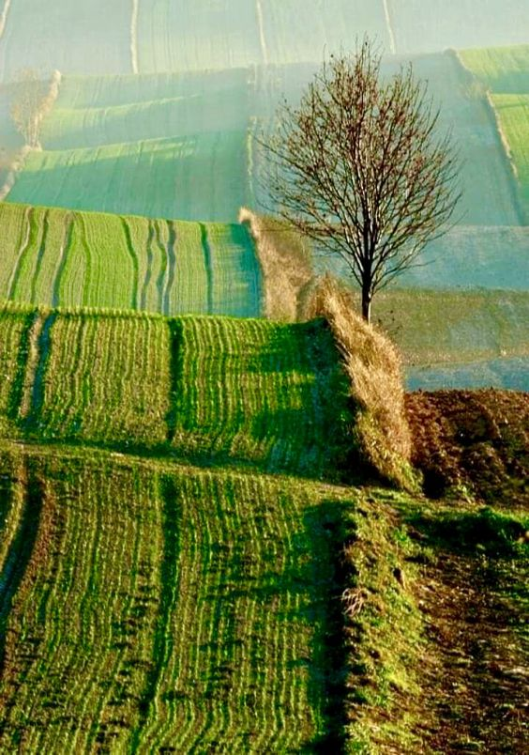

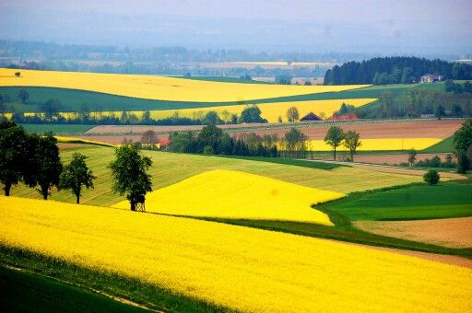

4, „Enviromentální fragmenty“

* Soubor fotografií č. 2 (kámen)- Dle vlastní fantazie vytvoř plastické dílo na formát A3.

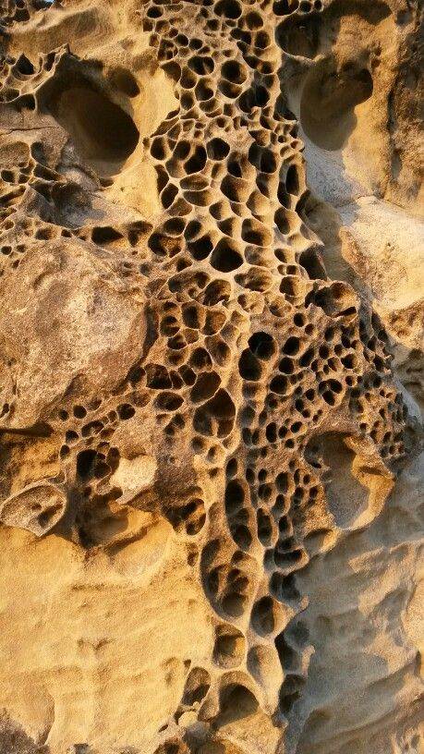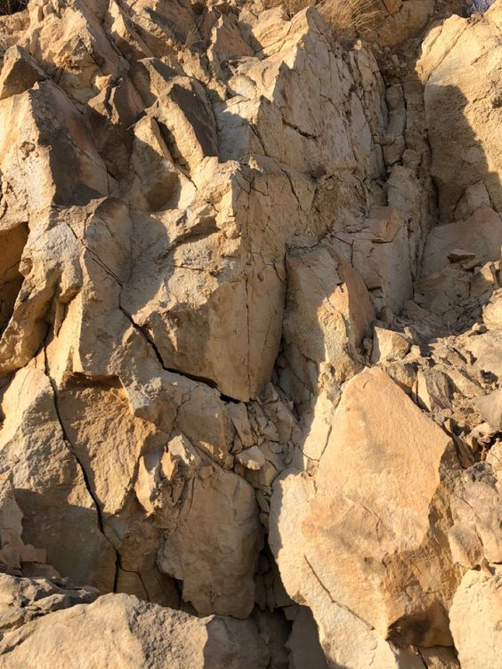

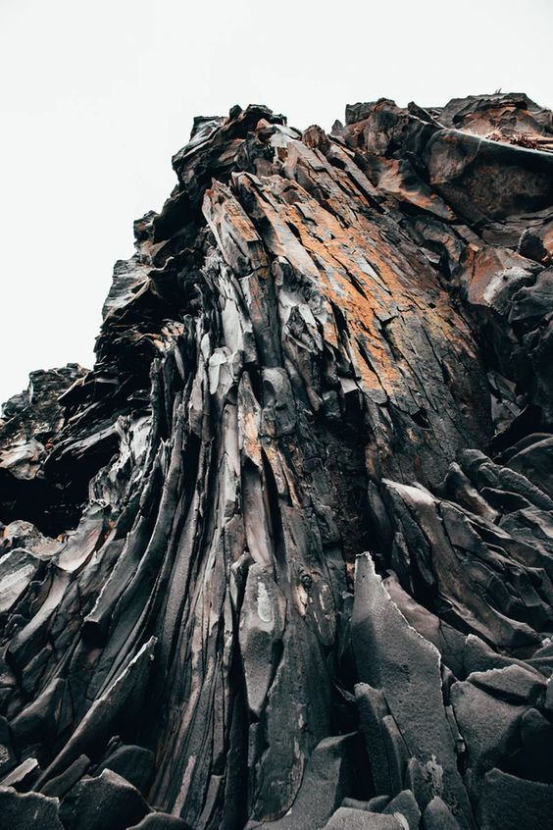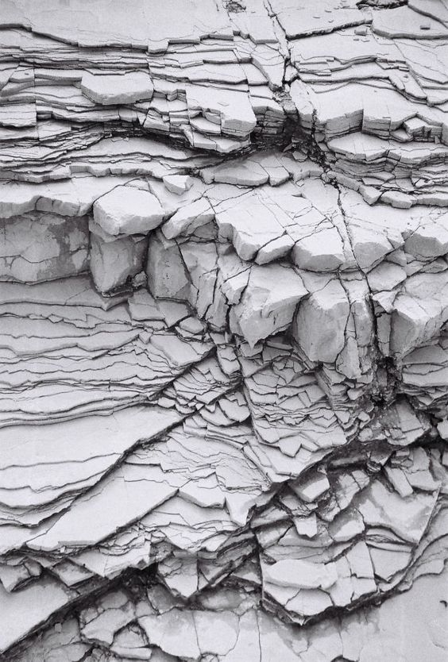

4, „Enviromentální fragmenty“

* Soubor fotografií č. 3 (dřevo) - Dle vlastní fantazie vytvoř plastické dílo na formát A3.

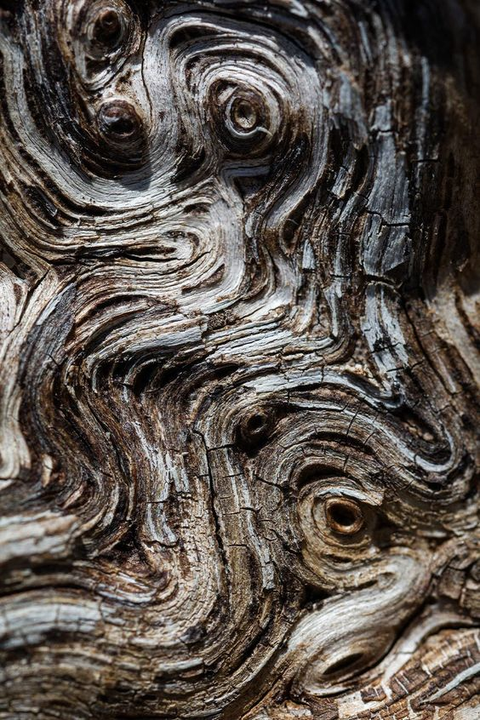

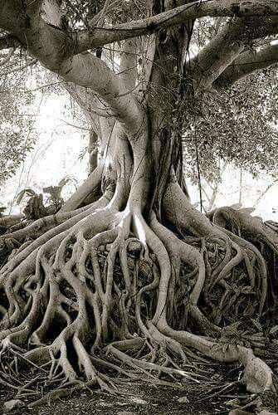

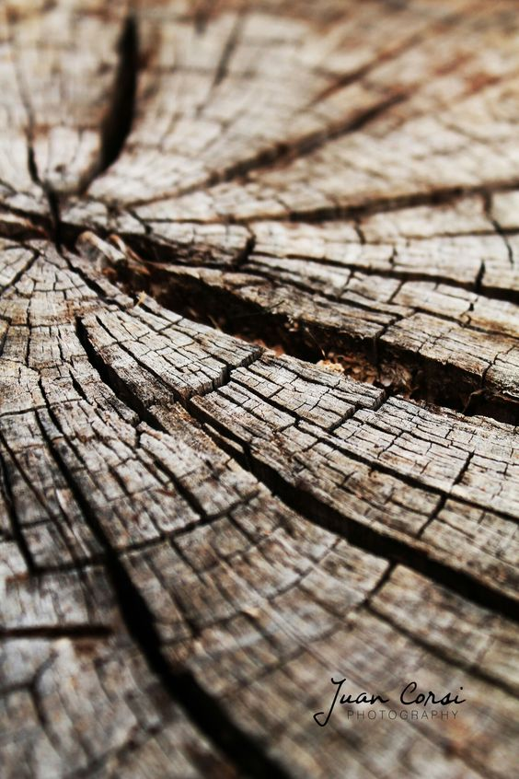

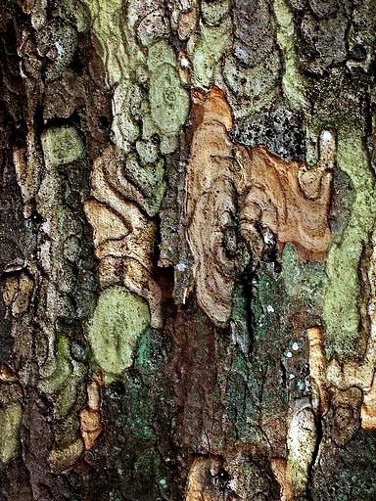

4, „Enviromentální fragmenty“

* Soubor fotografií č. 4 (houby)- Dle vlastní fantazie vytvoř plastické dílo na formát A3.

